Uspokój umysł i przyspiesz na biegowym szlaku w nowych ASICS FUJI SPEED 2

Marka ASICS wprowadza na rynek produkty skierowane do entuzjastów trailu, podkreślając uspokajającą moc biegania w terenie. Główną rolę w najnowszej kolekcji odgrywa model FUJI SPEED 2, który został znacząco odświeżony od czasu ubiegłorocznej premiery.

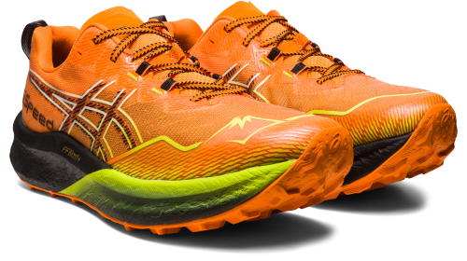

W butach FUJI SPEED 2 oryginalna płytka PEBAX została zastąpiona karbonową płytką TPU na całej długości, co zapewnia bardziej dynamiczne odbicie i zwiększoną stabilność boczną. Zmianie uległ również materiał podeszwy środkowej. Jest wyposażony w piankę FF BLAST PLUS, która odpowiada za lżejsze oraz bardziej energiczne wrażenia z biegu.

Zaktualizowana, tkana cholewka w połączeniu z klinowym oraz lekko wyściełanym językiem gwarantuje idealną blokadę śródstopia. Poza ograniczeniem możliwości przedostania się do buta zanieczyszczeń, podwyższa także ogólny komfort podczas biegania w terenie.

Prawdziwą inspirację przy aktualizacji modelu FUJI SPEED 2 czerpaliśmy z ultraszybkich butów MAGIC SPEED. Staraliśmy się przenieść najlepsze cechy obuwia asfaltowego na stricte trailowe. Dodając płytkę z włókna węglowego i podeszwę środkową FF BLAST PLUS, stworzyliśmy but, który pozwala zwiększyć tempo bez uszczerbku dla przyczepności oraz komfortu. Model został solidnie przetestowany przez naszych sportowców. Warto wspomnieć, że Stian Angermund został w czerwcu mistrzem świata w Short Trail, mając na nogach właśnie ASICS FUJI SPEED 2 – mówi Magdalena Gassebner, Senior Product Marketing Specialist w ASICS.

Miałem okazję mocno przetestować model ASICS FUJI SPEED 2. Buty są bardzo wygodne, trwałe i szybkie. To funkcjonalny model na pokonywanie dłuższych odległości przełajowych. Lekki materiał zwiększa wytrzymałość cholewki na otarcia wywołane kamieniami i korzeniami. Tymczasem sznurowadła zmniejszają ucisk zewnętrznej części stopy, a jednocześnie zapewniają wspierające dopasowanie. Zaawansowane technologie pozwalają uzyskać płynniejszy bieg oraz gładki zbieg nawet na najbardziej technicznych szlakach – dodaje Andrzej Witek, ambasador ASICS.

Premierze FUJI SPEED 2 towarzyszy najnowsza kolekcja odzieży FUJITRAIL. Jej kluczowe elementy obejmują wodoodporną kurtkę trailową, koszulkę oraz spodenki wyposażone w technologię ACTIBREEZE i szybkoschnące tkaniny ASICS. Wszystkie produkty posiadają elementy odblaskowe, które poprawiają widoczność w warunkach słabego oświetlenia.

Buty ASICS FUJI SPEED 2 oraz pozostałe produkty z kolekcji FUJITRAIL są dostępne od 1 sierpnia na ASICS.com i ButyJana.pl.

